Άρθρο 3
[Όπως τροποποιήθηκε με το Π.Δ 374/1988 (ΦΕΚ. 168 τ. Α’)
και συμπληρώθηκε με την Υ.Α 58185/2474/1991 (ΦΕΚ. 360 τ. Α΄)]

ΔΟΜΙΚΗ ΠΥΡΟΠΡΟΣΤΑΣΙΑ

Οι διατάξεις του άρθρου αυτού αποσκοπούν στον περιορισμό των κινδύνων μερικής ή ολικής κατάρρευσης του κτιρίου εξαιτίας πυρκαγιάς, εξάπλωσης της φωτιάς μέσα στο κτίριο και μετάδοσης της πυρκαγιάς σε γειτονικά κτίρια ή άλλες κατασκευές.

3.1. Φέροντα δομικά στοιχεία.
Ο φέρων οργανισμός των κτιρίων πρέπει, σε περίπτωση πυρκαγιάς, να είναι ικανός να φέρει τα φορτία για τα οποία προορίζεται, για ένα χρονικό διάστημα που καθορίζεται από το δείκτη πυραντίστασης στις ειδικές διατάξεις για κάθε χρήση κτιρίου. Η απαίτηση αυτή εφαρμόζεται τόσο στο σύνολο του φέροντος οργανισμού, όσο και στα επί μέρους δομικά στοιχεία που τον απαρτίζουν.
Σε πολυώροφα κτίρια, ύψους μεγαλύτερου των 20 μέτρων, τα κρίσιμα φέροντα δομικά στοιχεία πρέπει να έχουν δείκτη πυραντίστασης τουλάχιστον 120 λεπτών.

3.2. Εξάπλωση πυρκαγιάς μέσα στο κτίριο.
Ο έλεγχος εξάπλωσης της πυρκαγιάς μέσα στο κτίριο επιδιώκεται με τον διαχωρισμό του κτιρίου σε πυροδιαμερίσματα και τη χρήση υλικών περιορισμένης αναφλεξιμότητας και καυστότητας, στα διάφορα δομικά στοιχεία και στα εσωτερικά τελειώματα.

3.2.1. Ο διαχωρισμός ενός κτιρίου σε πυροδιαμερίσματα έχει στόχο να περιορίσει την πυρκαγιά μέσα στο χώρο που εκδηλώθηκε και να ανασχέσει την οριζόντια ή/και κατακόρυφη εξάπλωσή της στο υπόλοιπο κτίριο. Για κάθε κατηγορία κτιρίων καθορίζεται ένα μέγιστο εμβαδό ορόφου ή ορόφων ή/και όγκου κτιρίου, πέρα από το οποίο ο όροφος ή το κτίριο υποδιαιρείται σε πυροδιαμερίσματα (σχ 3.1).
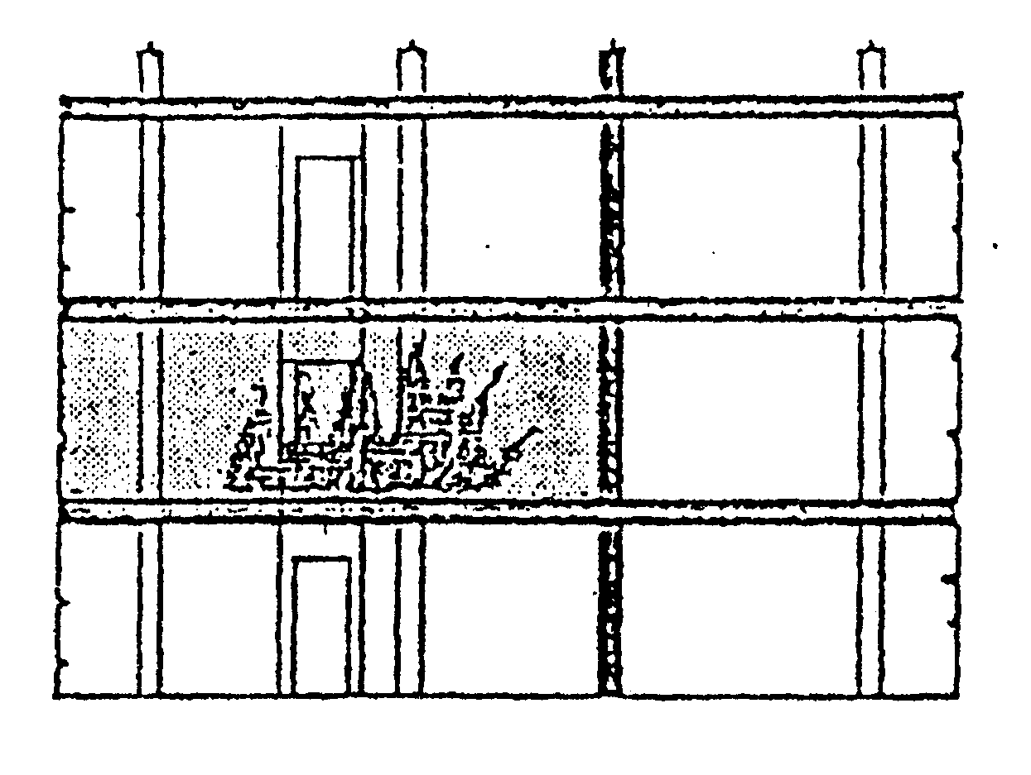
Σχήμα 3.1. Διαμερισματοποίηση
Τα δομικά στοιχεία του περιβλήματος ενός πυροδιαμερίσματος, δηλαδή οι τοίχοι, τα πατώματα και τα κουφώματα έχουν δείκτη πυραντίστασης που καθορίζεται επίσης στις Ειδικές Διατάξεις για κάθε χρήση κτιρίου.

3.2.2. Οι παραπάνω απαιτήσεις για δείκτη πυραντίστασης ισχύουν επίσης για περιβλήματα πυροπροστατευμένων οδεύσεων διαφυγής ή πυροπροστατευμένων προθαλάμων (όπου απαιτούνται), καθώς και για τοίχους που διαχωρίζουν τμήματα διαφορετικής ιδιοκτησίας ή διαφορετικών χρήσεων. Σε όλες αυτές τις περιπτώσεις, ο τοίχος δεν επιτρέπεται να έχει δείκτη πυραντίστασης μικρότερο των 60 λεπτών.

- Τα μέγιστα όρια εμβαδών πυροδιαμερίσματος μπορούν να αυξηθούν κατά 25% και 50% αντίστοιχα, όταν 50% ή 100% της περιμέτρου του κτιρίου είναι ελεύθερο για την προσπέλαση των πυροσβεστικών οχημάτων, με τη προϋπόθεση ύπαρξης άρτια οργανωμένης Πυροσβεστικής Υπηρεσίας στην περιοχή.
3.2.4. Το πυροδιαμέρισμα, σε κτίρια ύψους μεγαλύτερου των 15 μέτρων, δεν πρέπει γενικά να καταλαμβάνει περισσότερους των δύο (2) ορόφων, εκτός εξαιρέσεων, μετά από έγκριση της ελέγχουσας Αρχής.

3.2.5. Επικίνδυνοι χώροι ή τμήματα κτιρίων με υψηλό βαθμό κινδύνου από τα περιεχόμενα (παράγραφος 1.2.3.) πρέπει υποχρεωτικά να αποτελούν πυροδιαμέρισμα, με δείκτη πυραντίστασης τον απαιτούμενο για το υπόλοιπο κτίριο και όχι μικρότερο των 60 λεπτών.

3.2.6. Οι τοίχοι των πυροδιαμερισμάτων πρέπει να επεκτείνονται καθ’ ύψος, δια μέσου των κενών οροφής - στέγης ή οικοδομικού διακένου, πάνω από την επικάλυψη της στέγης τουλάχιστον κατά 0,50 μέτρου (σχ. 3.2). Σε περίπτωση δώματος, όπου δεν είναι δυνατή αυτή η προεξοχή, πρέπει να προβλέπεται από την μία και την άλλη μεριά του τοίχου, σε απόσταση τουλάχιστον 1,50 μέτρου, κατάλληλη προστασία επικάλυψης από άκαυστα υλικά.

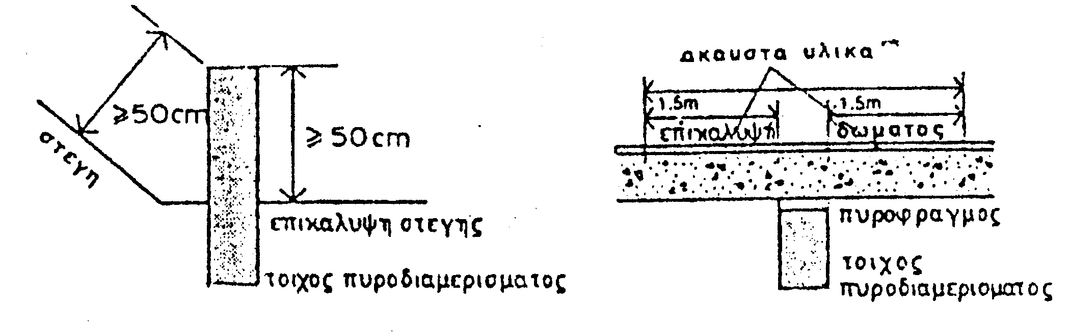
Σχήμα 3.2.
3.2.7.Οι τοίχοι και τα πατώματα πυροδιαμερισμάτων, καθώς και οι εξωτερικοί τοίχοι πρέπει να δομούνται έτσι, ώστε να εμπλέκονται στις συναντήσεις τους, για να μην είναι εύκολη η διείσδυση των φλογών.

3.2.8. «Μέχρι της θέσπισης ελληνικού προτύπου δοκιμασίας (ΕΛΟΤ) ή της υιοθέτησης αντιστοίχου ευρωπαϊκού προτύπου (ΕΛΟΤ-ΕΝ) ή της υιοθέτησης αντιστοίχου προτύπου άλλου κράτους μέλους της Ε.Ο.Κ. για την κατάταξη διαφόρων υλικών επικάλυψης επιστεγάσεων, ανάλογα με τη συμπεριφορά τους στην φωτιά, δεν πρέπει στις επικαλύψεις χαμηλών κτιρίων να χρησιμοποιούνται εύφλεκτα υλικά, εκτός εξαιρέσεων μετά από έγκριση της ελέγχουσας αρχής, ιδιαίτερα όταν το κτίριο είναι κοντά σε δασική περιοχή ή σε πυκνοδομημένο οικισμό.

3.2.9. Ανοίγματα πατωμάτων που δημιουργούνται αναγκαστικά μεταξύ των ορόφων, από το πέρασμα σκάλας, ράμπας, ανελκυστήρα, φωταγωγού, αεραγωγού κλπ. πρέπει να περικλείονται από κατακόρυφα φρέατα πυροπροστατευμένα, που αποτελούνται από δομικά στοιχεία με δείκτη πυραντίστασης τουλάχιστον ίσο με τον απαιτούμενο για το πυροδιαμέρισμα, ανάλογο με τη χρήση του κτιρίου.
Απαλλάσσονται από την παραπάνω απαίτηση ανοίγματα σε πατώματα κτιρίων δύο ή τριών ορόφων, όταν το κτίριο διαθέτει αυτόματο σύστημα ανίχνευσης πυρκαγιάς και συναγερμού. Επίσης απαλλάσσονται τα ανοίγματα για κυλιόμενες σκάλες, εφόσον προστατεύονται από αυτόματο σύστημα πυρόσβεσης με νερό ή από αυτοκλειόμενο σκέπαστρο.
Τα παραπάνω πυροπροστατευμένα κατακόρυφα φρέατα δεν επιτρέπεται σε καμμιά περίπτωση να έχουν δείκτη πυραντίστασης μικρότερο των 30 λεπτών.
Τοίχοι και κουφώματα εσωτερικών φωταγωγών ή αεραγωγών, που διαπερνούν πατώματα, πρέπει να πληρούν τις αντίστοιχες απαιτήσεις πυραντίστασης εξωτερικών τοίχων (παράγραφος 3.3).
3.2.10. Όλα τα κουφώματα σε τοίχους πυροδιαμερισμάτων ή σε πυροπροστατευμένα φρέατα (παράγραφος 3.2.9.) πρέπει να είναι πυράντοχα, με δείκτη πυραντίστασης τον απαιτούμενο για τον αντίστοιχο τοίχο.
Σε περίπτωση που η επιφάνεια όλων των κουφωμάτων ενός ορόφου είναι μικρότερη από το 25% της αντίστοιχης συνολικής επιφάνειας των τοίχων και ο απαιτούμενος δείκτης πυραντίστασης είναι ίσος ή μεγαλύτερος των 90 λεπτών, επιτρέπεται να μειώνεται ο δείκτης πυραντίστασης των πυράντοχων κουφωμάτων κατά 30 λεπτά.
Τα πυράντοχα κουφώματα πρέπει να είναι αυτοκλειόμενα. Επιτρέπεται η χρήση υαλοπινάκων, με ενσωματωμένο συρματόπλεγμα, σε πυράντοχα κουφώματα, έτσι ώστε σε καμμιά περίπτωση ο δείκτης πυραντίστασης να είναι μικρότερος των 30 λεπτών.

3.2.11. Σωλήνες και καλώδια επιτρέπεται να διαπερνούν το κέλυφος του πυροδιαμερίσματος ή των πυροπροστατευμένων φρεάτων, εφόσον η εσωτερική διάμετρός τους δεν υπερβαίνει τα 40 χιλιοστά. Αν είναι κατασκευασμένoι από άκαυστα υλικά, με σημείο τήξης πάνω από 800⁰C, επιτρέπεται η διέλευσή τους και για εσωτερικές διαμέτρους μέχρι 160 χιλ. Σωλήνες από διάφορα υλικά (μολύβι, pvc, αλουμίνιο κ.λ.π.) με εσωτερική διάμετρο μέχρι 160 χιλ. επιτρέπεται να διαπερνούν δομικά στοιχεία πυροδιαμερίσματος, εφόσον, σε μήκος τουλάχιστον ενός μέτρου και από τις δύο πλευρές, περιβάλλονται από άκαυστο περίβλημα (σχ. 3.3). Το διάκενο που δημιουργείται μεταξύ σωλήνα και δομικού στοιχείου πρέπει να είναι όσο το δυνατό μικρότερο και να φράζεται με κατάλληλο πυροφραγμό (σχ. 3.3).

Σχήμα 3.3. Σωλήνες που διαπερνούν το κέλυφος πυροδιαμερίσματος
3.2.12. Όταν ένας αεραγωγός φυσικού ή τεχνητού ελκυσμού σχηματίζει ή περιέχεται μέσα σ’ ένα πυροπροστατευμένο φρεάτιο, πρέπει να κατασκευάζεται από υλικά άκαυστα ή περιορισμένης καυστότητας και να διαθέτει κατάλληλο σύστημα περιορισμού του κινδύνου εξάπλωσης της φωτιάς από ένα πυροδιαμέρισμα σ’ ένα άλλο (π.χ. shunt).
Όταν το πυροπροστατευμένο φρεάτιο έχει κάποια άλλη χρήση, ο αεραγωγός πρέπει να περιβάλλεται με κατάλληλο πυροφραγμό (σχ. 3.4).

Αν ο αεραγωγός αποτελεί μέρος συστήματος ανακυκλοφορίας αέρα, πρέπει να διαθέτει κατάλληλο σύστημα ανίχνευσης καπνού και αυτόματης διακοπής της κυκλοφορίας, ώστε να παρεμποδίζεται η διάχυση καπνού μέσα στο κτίριο.
Σχήμα 3.4. Αεραγωγός σε πυροπροστατευμένο φρεάτιο

3.2.13. Καπνοδόχοι ή καπναγωγοί που διαπερνούν στοιχεία πυροδιαμερίσματος (σχ. 3.5) ή αποτελούν τμήμα τοίχου πυροδιαμερίσματος (σχ. 3.6) περιβάλλονται με κατάλληλους πυροφραγμούς, ή σε μήκος 1 μέτρου από τη μια και την άλλη πλευρά στην πρώτη περίπτωση, ή σε όλο το ύψος στη δεύτερη περίπτωση.

Σχήμα 3.5.
3.2.14. Οικοδομικά διάκενα σε πλάκες και πατώματα που γεμίζουν με καυστά υλικά, εφόσον δεν καλύπτονται με σκυρόδεμα ή και επίχρισμα πάχους τουλάχιστον 40 χιλιοστών,πρέπει να διακόπτονται από τοίχους πυροδιαμερίσματος ή πυροπροστατευμένου φρεατίου στο σημείο συνάντησής τους.
Το διάκενο διπλού τοίχου (ψαθωτής τοιχοποιίας), ο οποίος αποτελεί τοιχείο πυροδιαμερίσματος ή πυροπροστατευμένου φρεατίου γεμάτο ή όχι με οποιοδήποτε καυστό μονωτικό υλικό, πρέπει να σφραγίζεται με σκυρόδεμα, πλινθοδομή ή κονίαμα πάχους τουλάχιστον όσο το πλάτος του διακένου, σε όλες τις θέσεις συνάντησής του με τους υπόλοιπους διπλούς τοίχους ή τα κουφώματα.
Σχήμα 3.6.

3.2.15. Η απόσταση (α) ανοιγμάτων σε εξωτερικές τοιχοποιίες, που ανήκουν σε διαφορετικά πυροδιαμερίσματα πρέπει να είναι τουλάχιστον 1,40 μέτρου (σχ. 3.7).
Σχήμα 3.7.
Η ίδια ελάχιστη απόσταση ισχύει και για την περίπτωση υπερκειμένων πυροδιαμερισμάτων, μεταξύ του ανώτερου σημείου του κάτω ανοίγματος και του κατώτερου σημείου του επάνω ανοίγματος, προσμετρούμενης και της προεξοχής που παρεμβάλλεται (σχ. 3.8).
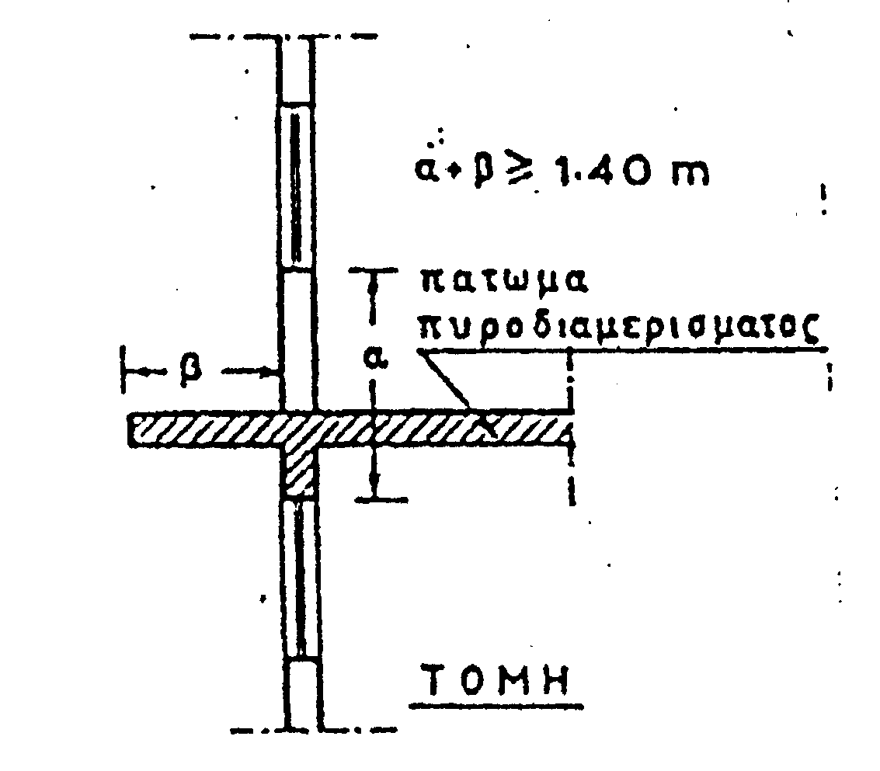
Σχήμα 3.8.

Στην τελευταία περίπτωση ο τοίχος που παρεμβάλλεται, καθώς και η προεξοχή πρέπει να έχουν δείκτη πυραντίστασης τουλάχιστον ίσο με τον απαιτούμενο για το πάτωμα του πυροδιαμερίσματος.

3.2.16. Τα εσωτερικά τελειώματα των κτιρίων θα κατατάσσονται, από την άποψη της ταχύτητας επιφανειακής εξάπλωσης της φλόγας στις κατηγορίες 0,1,2,3,4, όπως φαίνονται στο παράρτημα Β του άρθρου 14 του παρόντος.

Οι απαιτήσεις για τις ιδιότητες της αναφλεξιμότητας και της έκλυσης θερμότητας των υλικών θα εισαχθούν στον παρόντα κανονισμό, μόλις υιοθετηθούν ανάλογες πρότυπες δοκιμασίες από τη χώρα μας.

Οι απαιτήσεις σχετικά με τα εσωτερικά τελειώματα στα διάφορα τμήματα των κτιρίων δίνονται στον παρακάτω Πίνακα ΙΙ.

ΠΙΝΑΚΑΣ ΙΙ.
ΑΠΑΙΤΗΣΕΙΣ ΓΙΑ ΕΣΩΤΕΡΙΚΑ ΤΕΛΕΙΩΜΑΤΑ
Επιφάνεια | Απαίτηση | Πεδίο Εφαρμογής
 | Κατηγορία 0,1 | Σε όλες τις προστατευμένες οδεύσεις διαφυγής & νοσηλευτικές εγκαταστάσεις
Τοίχοι & Οροφές | Κατηγορία 2 | Υπόλοιπα κτίρια
 | Κατηγορία 3 | Μικρές αίθουσες  10 τ.μ.
Οικοδομικά διάκενα σε | Κατηγορία 1 | Οδεύσεις διαφυγής νοσηλευτικών εγκαταστάσεων
τοίχους & οροφές | Κατηγορία 2 | Υπόλοιπα κτίρια
Δάπεδα | Κατηγορία 1 | Στις οδεύσεις διαφυγής των κτιρίων των κατηγοριών Β,Δ,Στ,Η1

3.2.17. Το περίβλημα των φρεατίων των ανελκυστήρων πρέπει να έχει δείκτη πυραντίστασης τουλάχιστον 60 λεπτών, εκτός εάν αυτοί περιέχονται σ’ ένα πυροπροστατευμένο κλιμακοστάσιο. Στην κορυφή του φρεατίου πρέπει να προβλέπεται άνοιγμα εξαερισμού εμβαδού τουλάχιστον 0,10 τ. μέτρου.
Τα μηχανοστάσια ανελκυστήρων τοποθετούνται κατά προτίμηση στην κορυφή των φρεατίων και πρέπει να έχουν περίβλημα με δομικά στοιχεία δείκτη πυραντίστασης τουλάχιστον 60 λεπτών.

3.2.18. Σε κτίρια υψηλότερα των 28 μέτρων καθώς, και όπου από τις ειδικές διατάξεις απαιτείται, πρέπει να τοποθετείται τουλάχιστον ένας επί πλέον ανελκυστήρας για αποκλειστική χρήση σε περίπτωση πυρκαγιάς από τους πυροσβέστες.
Ο ανελκυστήρας αυτός πρέπει να έχει ξεχωριστό φρεάτιο και ξεχωριστό μηχανοστάσιο. Θα προβλέπεται τροφοδότηση και από εφεδρική πηγή ρεύματος. Διακόπτης κλήσης θα υπάρχει μόνο στον όροφο εκκένωσης, οι δε υπόλοιπες εντολές κλήσεις θα δίνονται μέσα από τον θάλαμο.
«Ο ανελκυστήρας για χρήση πυροσβεστών μπορεί σε κανονικές συνθήκες λειτουργίας του κτιρίου να χρησιμοποιείται και από το κοινό».
3.3. Μετάδοση της πυρκαγιάς εκτός κτιρίου.
Η πυρκαγιά μπορεί να μεταδοθεί από ένα κτίριο στο γειτονικό, που βρίσκεται σε επαφή, δια μέσου του διαχωριστικού τοίχου, ή σ’ ένα κοντινό άλλο κτίριο με ακτινοβολία από τον αντίστοιχο εξωτερικό τοίχο, ή και από τη στέγη ή προς τη στέγη γειτονικού κτιρίου.

3.3.1. Καθένας από τους δύο σε επαφή τοίχους ομόρων κτιρίων πρέπει να έχει δείκτη πυραντίστασης τον απαιτούμενο για το πυροδιαμέρισμα του κτιρίου στο οποίο ανήκει.
Οι εξωτερικοί τοίχοι από τη μια και την άλλη μεριά ενός διαχωριστικού τοίχου ομόρων κτιρίων και σε μήκος 0,70 μέτρου (συμπεριλαμβανομένου και του πάχους του διαχωριστικού τοίχου) πρέπει:
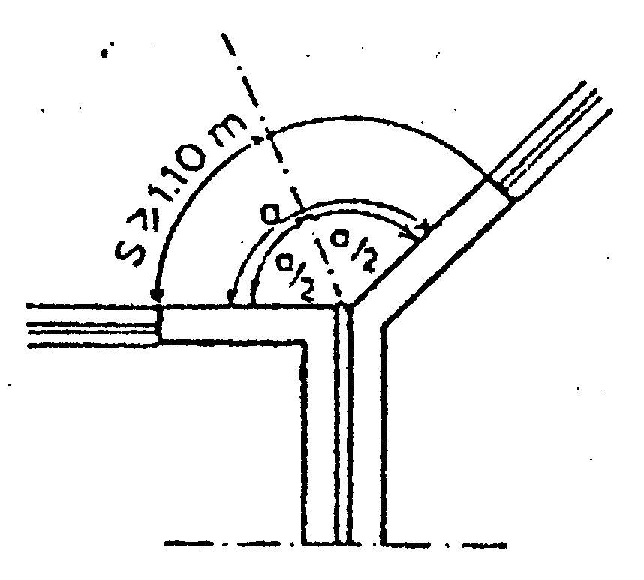
Σχήμα 3.9.
α) να μην έχουν κανένα άνοιγμα.
β) να έχουν δείκτη πυραντίστασης τουλάχιστον ίσο προς τον απαιτούμενο για τον αντίστοιχο διαχωριστικό τοίχο.

3.3.2. Στην περίπτωση που η γωνία των εξωτερικών τοίχων ομόρων σε επαφή κτιρίων είναι διάφορη των 180^{ο} (κοίλη ή κυρτή), το μήκος τόξου κύκλου με κέντρο την κορυφή της γωνίας και ακτίνα οριζόμενη από το πλησιέστερο σημείο κουφώματος μέχρι τη διχοτόμο της γωνίας, πρέπει να μην είναι μικρότερο του 1,10 μέτρου (σχ. 3.9).

3.3.3. Για εξωτερικούς τοίχους κτιρίων από και προς τους οποίους υπάρχει κίνδυνος μετάδοσης της φωτιάς ισχύουν οι απαιτήσεις του παρακάτω ΠΙΝΑΚΑ ΙΙΙ.

ΠΙΝΑΚΑΣ ΙΙΙ.
ΑΠΑΙΤΗΣΕΙΣ ΕΛΕΓΧΟΥ ΕΞΩΤΕΡΙΚΗΣ ΜΕΤΑΔΟΣΗΣ ΤΗΣ ΦΩΤΙΑΣ⁽¹⁾
Δομικό Στοιχείο | Απόσταση τοίχου από το όριο οικοπέδου ή από άλλο κτίριο
 | < 3 μ. | 3 - 5 μ. | 5 - 10 μ. | > 10 μ.
α) πυραντίσταση εξωτ. τοίχου | πλήρης⁽²⁾ | πλήρης | μισή | χωρίς απαίτηση
β) εξωτερική επένδυση | άκαυστα υλικά | κατηγορίες⁽³⁾ 1,2 | κατηγορία3 | κατηγορία  3
γ)ποσοστό ανοιγμάτων⁽⁴⁾ | ≤15% | ≤25% | ≤50% | ≤80%
⁽¹⁾ Για κτίρια "υψηλού βαθμού" κινδύνου η απόσταση διπλασιάζεται.
⁽²⁾ Η απαιτούμενη για τοίχο πυροδιαμερίσματος.
⁽³⁾ Σύμφωνα με τη δοκιμασία επιφανειακής εξάπλωσης της φλόγας.
⁽⁴⁾ Το επιτρεπόμενο μέγιστο ποσοστό ανοιγμάτων στη συνολική επιφάνεια του εξωτερικού τοίχου, όπου κουφώματα με δείκτη πυραντίστασης τουλάχιστον 15 λεπτών, υπολογίζονται με το 50% της επιφάνειάς τους.

3.3.4. «Μέχρι της θέσπισης ελληνικών προδιαγραφών ή της υιοθέτησης αντίστοιχων προδιαγραφών άλλου κράτους μέλους της Ε.Ο.Κ.» για τον χαρακτηρισμό των επικαλύψεων στεγών, δεν πρέπει να χρησιμοποιούνται εύφλεκτα υλικά, ειδικότερα όταν η στέγη βρίσκεται κοντά σε άλλα υψηλότερα κτίρια, εκτός εξαιρέσεων μετά από έγκριση της ελέγχουσας αρχής.

Υπ. Αρθ. 39112 Φ701.2/12-10-98 Κωδικοποίηση ερμηνευτικών -διευκρινιστικών Διαταγών επί εφαρμογής του Π.Δ. 71/88

- Μόνιμο υδροδοτικό πυροσβεστικό δίκτυο

3.1.1 Η επιλογή της κατηγορίας του μόνιμου υδροδοτικού πυρ/κού δικτύου για κάθε συγκεκριμένη περίπτωση γίνεται σύμφωνα με το εδάφιο (δ) της παραγρ. 6 του παραρτήματος Β’ της 3/81 Πυρ/κής Διάταξης (ΦΕΚ Β’ 20), ύστερα από έγκριση της Πυρ/κής Αρχής, ανάλογα με το μέγεθος του προς προστασία χώρου και του κινδύνου έκρηξης πυρκαϊάς εντός αυτών. Επισημαίνεται ότι οι κατηγορίες μονίμου υδροδοδικού πυροσβεστικού δικτύου Ι και ΙΙΙ πρέπει να επιβάλλονται συνήθως σε βιομηχανικούς-βιοτεχνικούς και αποθηκευτικούς χώρους που συσσωρεύεται μεγάλο πυροθερμικό φορτίο και υπάρχει δυνατότητα συγκρότησης οργανωμένης ομάδας πυροπροστασίας από τους εργαζόμενους των επιχειρήσεων αυτών.

3.1.2 Οπου η πηγή ύδατος δεν εξασφαλίζει την απαιτούμενη ποσότητα νερού και πίεση για την κανονική λειτουργία του μόνιμου υδροδοτικού πυρ/κού δικτύου, σύμφωνα με το εδάφιο (ε) της παραγρ. 6 του ιδίου παραρτήματος, πρέπει να κατασκευάζεται αποθήκη (δεξαμενή) χωρητικότητας ικανής για την εξυπηρέτηση του δικτύου επί 30 λεπτά της ώρας τουλάχιστον

3.1.3 Σε καμμία διάταξη του αναφερόμενου παραρτήματος ή σε βιβλιογραφία σχετική με το θέμα, δεν καθορίζεται ο αριθμός ταυτόχρονης λειτουργίας πυροσβεστικών φωλεών για τον υπολογισμό της χωρητικότητας της δεξαμενής ύδατος μονίμου υδροδοτικού πυρ/κού δικτύου.
Η Πυροσβεστική Υπηρεσία σαν αρμόδια Αρχή για την έγκριση της κατηγορίας του μόνιμου υδροδοτικού πυρ/κού δικτύου των διαφόρων επιχειρήσεων, θα καθορίζει και τον αριθμό των πυρ/κών φωλεών που θα λειτουργούν ταυτόχρονα σε κάθε περίπτωση για τον υπολογισμό της χωρητικότητας της δεξαμενής, αφού ληφθούν υπόψη παράγοντες όπως το μέγεθος της επιχείρησης, το θερμικό φορτίο, απόσταση από την πλησιέστερη Π.Υ., αναπλήρωση δεξαμενής, γειτνίαση με άλλες επιχειρήσεις κ.λ.π

3.1.4 Οι Πυροσβεστικές Υπηρεσίες θα αποδέχονται τις ελάχιστες απαιτήσεις παροχής ύδατος σε μόνιμο υδροδοτικό πυρ/κό δίκτυο των κατηγοριών Ι και ΙΙΙ, αυτές που διαλαμβάνονται στην Ε Η1/455/15-11-1987 Απόφαση Υπουργού ΠΕ.ΧΩ.Δ.Ε (Τ.Ο.Τ.Ε.Ε 2451/86 ΦΕΚ 632 Β/26-11-1987) καθώς στο Παράρτημα “Β” της 3/1981 Πυρ/κής Διάταξης, δηλαδή 1900 λίτρα ανά λεπτό της ώρας για χρονική περίοδο τουλάχιστον 30 λεπτών. Οπου υπάρχουν περισσότερες από μία στήλες, η ελάχιστη παροχή νερού πρέπει να είναι 1200 λίτρα ανά λεπτό στην πρώτη στήλη και 750 λίτρα το λεπτό σε κάθε πρόσθετη στήλη για χρονική περίοδο 30 λεπτών, η δε συνολική παροχή δεν πρέπει να ξεπερνά τα 7.200 λίτρα ανά λεπτό.

3.1.5. Η τροφοδοσία μόνιμου υδροδοτικού πυροσβεστικού δικτύου από αγωγό δικτύου πόλης γίνεται αποδεκτή, ενώ για την τροφοδοσία του αυτόματου συστήματος καταιονισμού ύδατος (SPRINGLER) απαιτείται είτε η ύπαρξη δεξαμενής ύδατος ανάλογης χωρητικότητας σε σχέση με τις απαιτήσεις του χώρου που πρόκειται να προστατευθεί, είτε αγωγός δικτύου πόλης που τροφοδοτείται από τα δύο άκρα του με αγωγούς μεγάλων διατομών, οι οποίοι όμως υποχρεωτικά πρέπει να έχουν και δύο διαφορετικές πηγές τροφοδότησης, ήτοι μία (1) γιά κάθε άκρο. Σ’ αυτές δε τις περιπτώσεις θα ζητείτε έγγραφη βεβαίωση από την εταιρεία ύδρευσης (π.χ. Ε.Υ.Δ.Α.Π. κ.λ.π.) ότι ο αγωγός του δικτύου πόλης τροφοδοτείται από δύο διαφορετικές πηγές τροφοδότησης, μία (1) γιά κάθε άκρο.

3.1.6 Σύμφωνα με τα διαλαμβανόμενα στην παράγραφο 3.6.1 του Κεφ.Β΄ της Τ.Ο.Τ.Ε.Ε. 2451/1986, διαφαίνεται ότι δύναται να χρησιμοποιηθεί πλαστικός σωλήνας σε πυροπροστατευμένη (επιχωμένη-υπόγεια) διαδρομή δικτύου σωληνώσεων αυτομάτων συστημάτων καταιονισμού ύδατος.
Στην περίπτωση χρήσης πλαστικών σωλήνων, αυτή να γίνεται με την προϋπόθεση ότι παρουσιάζει μηχανικές ιδιότητες-αντοχές που υπερκαλύπτουν τις απαιτήσεις της χρήσης για την οποία προορίζεται και επίσης είναι επαρκώς επιχωμένοι και πυράντοχα καλυμμένοι, ώστε να μην προσβάλλονται από την θερμότητα που ενδεχομένως αναπτυχθεί στον χώρο διέλευσής τους.
Σε μόνιμα υδροδοτικά πυροσβεστικά δίκτυα εντός κτιρίων, επειδή σε περίπτωση πυρκαγιάς κατά την οποία εκτεθεί μία πυροσβεστική φωλιά και τα συνδεδεμένα μεταλλικά μέρη του δικτύου σωληνώσεων διανομής, η θερμότητα θα μεταφερθεί ταχύτατα και στο σημείο σύνδεσης του μεταλλικού με το πλαστικό τμήμα του σωλήνα, με πιθανή συνέπεια την αστοχία της στεγανότητας της σύνδεσης, η χρήση πλαστικού σωλήνα κρίνεται μή ασφαλής και κατά συνέπεια μή αποδεκτή.
Προς την ίδια κατεύθυνση οδηγούν τα αναφερόμενα στις παραγράφους 5.4.1. του Κεφ.Α΄ της Τ.Ο.Τ.Ε.Ε. 2451/86 και 6.3 του Προτύπου ΕΛΟΤ 664/2, όπου ως υλικά κατασκευής των σωλήνων αναφέρονται ο χάλυβας και ο χυτοσίδηρος, ενώ επίσης στον Κώδικα ΝFPA 14/1990 «Πρότυπο για την εγκατάσταση υδροδοτικών συστημάτων (με πυροσβεστικές φωλιές)» ο σχετικός πίνακας με προτεινόμενα υλικά περιέχει μόνο μεταλλικούς σωλήνες.
Άλλοι τύποι σωλήνων μπορούν να χρησιμοποιηθούν, αλλά μόνο εφόσον έχουν εξετασθεί και καταχωρηθεί σε καταλόγους για την συγκεκριμένη χρήση από εργαστήρια και επιστημονικούς φορείς ελέγχων και επιπλέον έχουν γίνει αποδεκτά από την αρμόδια Πυροσβεστική Αρχή.

3.1.7 Οι κολυμβητικές δεξαμενές (πισίνες), δεν γίνονται αποδεκτές ως κύριες πηγές υδροδότησης των μονίμων συστημάτων πυρόσβεσης, γιατί σύμφωνα με τις διατάξεις της ισχύουσας νομοθεσίας πυροπροστασίας σε ό,τι αφορά τις απαιτήσεις των μονίμων συστημάτων πυρόσβεσης, καθορίζονται σαφέστατα οι αποδεκτές πηγές υδροδότησης χωρίς σ’ αυτές να συμπεριλαμβάνονται οι δεξαμενές κολύμβησης (πισίνες) και συγκεκριμένα:

- στην παράγραφο 5 του Παραρτήματος Β’ “Βασικά στοιχεία υδροδοτικού πυροσβεστικού δικτύου” της 3/1981 Πυροσβεστικής Διάταξης,
- στις παραγράφους 2.2 και 4.1 της Τεχνικής Οδηγίας Τεχνικού Επιμελητηρίου Ελλάδος (Τ.Ο.Τ.Ε.Ε.) 2451/86
- στην παράγραφο 2.5 της Πυροσβεστικής Εκδοσης 7/1981 “Μόνιμα Πυροσβεστικά Συστήματα” του Αρχηγείου Πυροσβεστικού Σώματος και
- στην παράγραφο 12.2.2 του Προτύπου ΕΛ.Ο.Τ. 664 “Συστήματα πυροσβεστικών εγκαταστάσεων με νερό”

Μία (1) πηγή ύδατος για την τροφοδοσία ενός μονίμου πυροσβεστικού δικτύου είναι επαρκής, εάν δύναται να τροφοδοτήσει αυτομάτως αυτό, με την ποσότητα ύδατος, η οποία απαιτείται για την προστασία του κτιρίου και με τις πιέσεις που απαιτούνται για κάθε περίπτωση. Τουλάχιστον μια από τις πηγές ύδατος για το μόνιμο πυροσβεστικό δίκτυο να είναι σε θέση να τροφοδοτήσει αυτό με τις απαιτούμενες ποσότητες ύδατος, μέχρι να τεθούν σε λειτουργία δευτερεύουσες πηγές τροφοδότησης.
Επομένως οι κολυμβητικές δεξαμενές (πισίνες) μπορούν να γίνουν αποδεκτές μόνο ως εφεδρικές πηγές υδροδότησης.

3.1.8. Το μόνιμο υδροδοτικό πυροσβεστικό δίκτυο μιας επιχείρησης δεν επιτρέπεται να χρησιμοποιείται για τις λειτουργικές της ανάγκες, καθότι αυτό πρέπει να είναι αυτόνομο και ανεξάρτητο από τις λοιπές λειτουργικές ανάγκες της επιχείρησης, υπό την έννοια ότι δεν επιτρέπεται η κατανάλωση νερού που προορίζεται για την κάλυψη των αναγκών πυρόσβεσης, ούτε η μεταβολή βασικών παραμέτρων της λειτουργίας του, όπως της πίεσης ή της παροχής.

3.1.9 Για τις ανάγκες λειτουργίας των μονίμων υδροδοτικών πυροσβεστικών δικτύων, σχετικά με τον απαιτούμενο αριθμό κύριων και εφεδρικών αντλιών, ανάλογα με την περίπτωση θα εφαρμόζετε τα εξής:

α.- Σε ό,τι αφορά τις αντλίες των μονίμων υδροδοτικών πυροσβεστικών δικτύων νέων επιχειρήσεων που υποβάλλουν για πρώτη φορά μελέτη πυροπροστασίας και ζητούν πιστοποιητικό πυροπροστασίας, έχουν εφαρμογή οι διατάξεις της παραγρ. 7 του Παραρτήματος Β’ της 3/1981 Πυρ/κής Δ/ξης, σε συνδυασμό με την παραγρ 4.1 του Κεφαλαίου Β’ της Τεχνικής Οδηγίας Τ.Ε.Ε. 2451/1986.

β.- Στις περιπτώσεις όπου επιχειρήσεις ζητούν ανανέωση πιστοποιητικών πυροπροστασίας με βάση μελέτες που είχαν εγκριθεί και για την λειτουργία των μονίμων υδροδοτικών δικτύων χρησιμοποιούσαν, ως κύρια αντλία μία αυτόνομη εσωτερικής καύσης, χωρίς εφεδρική ηλεκτροκίνητη, τότε εφόσον είναι αυτόματη, σύμφωνα με την παράγραφο 5α του Παραρτήματος Β’ της 3/1981 Πυρ/κής Δ/ξης και πληρούνται οι προϋποθέσεις της παραγρ.6α του εν λόγω Παραρτήματος, θα εξακολουθούν να ισχύουν οι ίδιες ρυθμίσεις. Επίσης οι ίδιες ρυθμίσεις θα εξακολουθούν να ισχύουν και σε υφιστάμενες επιχειρήσεις για τις οποίες υποβάλλεται συμπληρωματική μελέτη με επέκταση του υπάρχοντος μονίμου υδροδοτικού δικτύου ή όταν υποβάλλεται νέα μελέτη πυροπροστασίας λόγω αλλαγής χρήσης ή κατηγορίας κινδύνου πυρκαγιάς και η επιχείρηση καλύπτεται από το υπάρχον μόνιμο υδροδοτικό δίκτυο το οποίο εγκρίθηκε με την παραπάνω διαδικασία, εφόσον όμως παραμένουν ίδιες οι απαιτήσεις σε πίεση και παροχή νερού.
γ.- Από τα Παραρτήματα “Β” και “Γ” της 3/1981 Πυρ/κής Δ/ξης, την Τεχνική Οδηγία Τ.Ε.Ε. 2451/86, το Πρότυπο ΕΛΟΤ 664 και τη λοιπή βιβλιογραφία, δεν προκύπτει ρητή διάταξη που να υποχρεώνει το αντλητικό συγκρότημα του μονίμου υδροδοτικού πυροσβεστικού δικτύου να βρίσκεται σε κλειστό χώρο.
Πέρα των ανωτέρω όμως και με βάση την πυροσβεστική δεοντολογία, ευνόητο είναι ότι το αντλιοστάσιο πρέπει να εγκαθίσταται σε στεγασμένο χώρο, ώστε να προφυλάσσεται από τα διάφορα καιρικά φαινόμενα και άλλους αστάθμητους παράγοντες και επιπλέον η θερμοκρασία του αντλιοστασίου να διατηρείται στα επιθυμητά επίπεδα.

3.1.10 Σε όλα τα κτίρια με συνολικό ύψος άνω των 28 μέτρων απαιτείται η εγκατάσταση μόνιμου υδροδοτικού πυροσβεστικού δικτύου.
3.1.11 Οπου από τον Κανονισμό αναφέρεται η παράμετρος “ύψος κτιρίου” ως προϋπόθεση για την επιβολή της εγκατάστασης μόνιμων μέσων πυροπροστασίας (π.χ. μόνιμο πυροσβεστικό υδροδοτικό δίκτυο) θα λαμβάνεται υπόψη το συνολικό ύψος του κτιρίου μόνο για τα κτίρια αμιγούς χρήσης. Οταν όμως στο κτίριο συνυπάρχουν και άλλες χρήσεις, εκτός της κυρίας χρήσης, τότε κριτήριο για την επιβολή των μονίμων συστημάτων πυροπροστασίας αποτελεί η υψομετρική στάθμη της οροφής του τελευταίου ορόφου με τη χρήση που από τις ειδικές διατάξεις του Π.Δ. 71/88 προκύπτει η επιβολή μονίμων συστημάτων ως συνάρτηση του ύψους κτιρίου.
Για παράδειγμα, σε κτίριο όπου η χρήση του ισογείου είναι “καταστήματα” και οι υπέργειοι όροφοι έχουν χρήση “κατοικία” το δε συνολικό ύψος του κτιρίου υπερβαίνει τα 15 μέτρα χωρίς να ξεπερνά τα 28 μέτρα, δεν απαιτείται η εγκατάσταση μονίμου πυροσβεστικού υδροδοτικού δικτύου.

3.2 Συστήματα συναγερμού
3.2.1 Από τις ειδικές διατάξεις του Π.Δ. 71/88 επιβάλλεται στα κτίρια διαφόρων χρήσεων η ενεργοποίηση του συναγερμού είτε αυτή γίνεται με τους ηλεκτρικούς αγγελτήρες, είτε με τα συστήματα ανίχνευσης και πυρόσβεσης να μεταβιβάζεται αυτόματα στην πλησιέστερη Πυρ/κή Υπηρεσία. Εξυπακούεται ότι η υποχρέωση αυτή θα πραγματοποιείται εφόσον και οι Πυρ/κές Υπηρεσίες διαθέτουν την ανάλογη τεχνική υποδομή που απαιτείται για το σκοπό αυτό. Σε περιπτώσεις που η σύνδεση είναι τεχνικά αδύνατη, λόγω ελλείψεως υποδομής της Πυρ/κής Υπηρεσίας, δεν πρέπει τούτο να αποτελεί καθοριστικό παράγοντα μη χορήγησης πιστοποιητικού πυροπροστασίας, εφόσον η επιχείρηση διαθέτει όλα τα άλλα μέτρα και μέσα ενεργητικής πυροπροστασίας που επιβάλλονται από την σχετική νομοθεσία.

- Συστήματα τοπικής εφαρμογής
To αυτόματο σύστημα τοπικής εφαρμογής εγκαθίσταται για την προστασία μεμονωμένων επικίνδυνων χώρων και πρέπει τουλάχιστο να αποτελείται από:
α) Ενα (1) τουλάχιστον πυροσβεστήρα ξηράς κόνεως ή άλλου κατά περίπτωση ενδεικνυόμενου και εγκεκριμένου κατασβεστικού υλικού, σε ποσότητα που επαρκεί για να καλύψει τις ανάγκες του χώρου που πρόκειται να προστατεύσει.
β) Ενα (1) τουλάχιστον ακροφύσιο άνωθεν των εστιών για την εκτόξευση του κατασβεστικού υλικού κατά την χειροκίνητη λειτουργία, από τον μοχλό χειροκίνητης ενεργοποίησης που βρίσκεται στη φιάλη.
γ) Μία (1) τουλάχιστον κεφαλή SPRINGLER 141⁰ C, άνωθεν των υπό προστασία επιφανειών για αυτόματη λειτουργία, όταν η θερμοκρασία ανέλθει στους 141⁰ C.
δ) Σωληνώσεις για τη μεταφορά του κατασβεστικού υλικού από τους πυροσβεστήρες προς τα ακροφύσια και τα SPRINGLER.
ε) Μοχλό για τη χειροκίνητη λειτουργία του συστήματος.

